Инструкция по формированию запроса на отзыв сертификата ЭП (прекращение действия).
Формирование запроса по данной инструкции производится для дистанционного (без личного визита) прекращения действия сертификата электронной подписи (далее – сертификат ЭП) в Удостоверяющем центре Федерального казначейства (далее - УЦ ФК). Для этого необходимо наличие действующего электронной подписи, полученной в УЦ ФК. Создать запрос на отзыв может Владелец сертификата, либо Руководитель организации-заявителя.
- Перейдите на официальный сайт Федерального казначейства по адресу https://roskazna.gov.ru в раздел «ГИС» > «Удостоверяющий центр» > «Онлайн сервис подачи документов для получения сертификатов (Портал заявителя)». Выполните настройку своего рабочего места в соответствии с пунктами 1-3.
- Вставьте ключевой носитель и перейдите на Портал Заявителя по адресу: https://fzs.roskazna.ru
- Перейдите в раздел «Мои запросы и отзыв сертификата»:

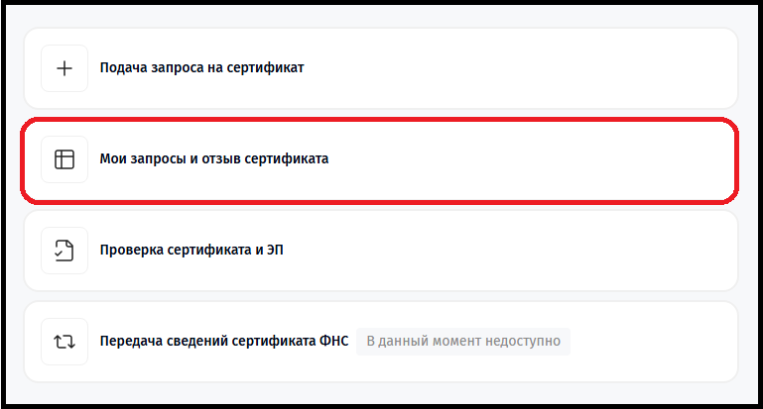

- Выберите вход по сертификату:

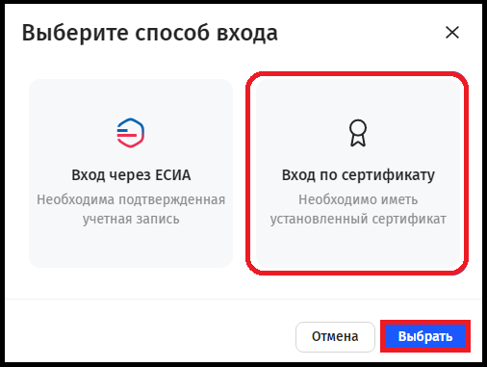
- Выберите действующий сертификат и нажмите «ОК»:

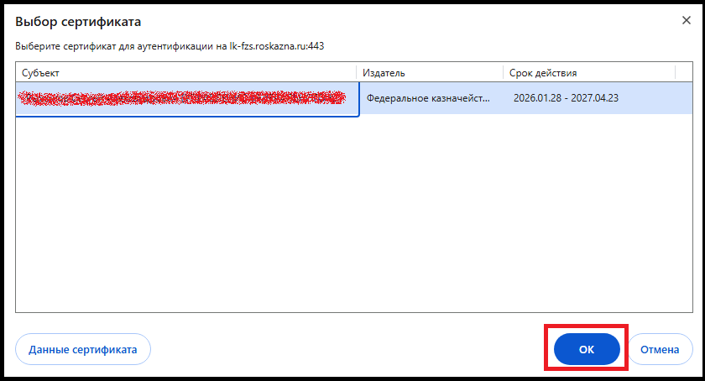

Введите пароль от контейнера закрытого ключа и нажмите «ОК»:

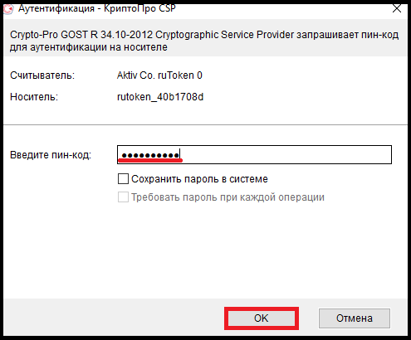

- Перейдите в раздел «Сертификаты»:

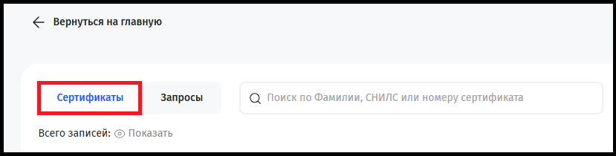
- Выберите нужный сертификат из списка и нажмите и «Отозвать сертификат»:
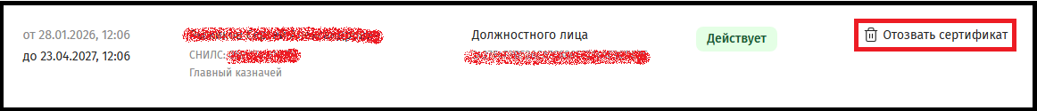

- Укажите причину отзыва сертификата, выбрав ее из списка, и нажмите «К оформлению»:
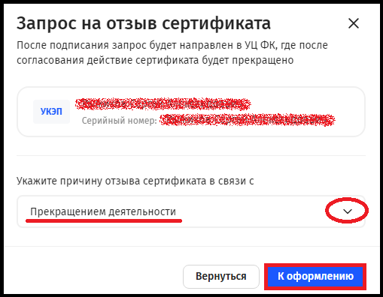
- Нажмите «Сформировать»:
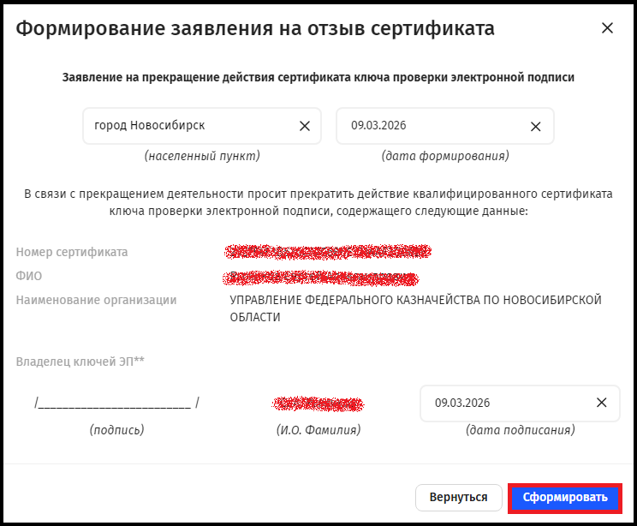
- Подпишите заявление на отзыв действующим сертификатом ЭП.
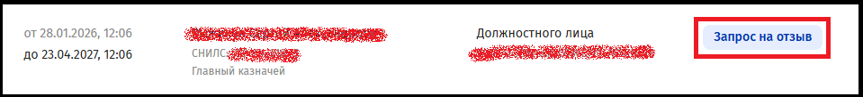
По факту прекращения действия сертификата ЭП Вам будет направлено уведомление на адрес электронной почты, указанный Вами в запросе на получение сертификата ЭП, с адреса uc_fk@roskazna.ru.

При возникновении вопросов, связанных с получением, использованием или прекращением действия сертификата электронной подписи, необходимо обращаться в Удостоверяющий центр Управления Федерального казначейства по Новосибирской области по телефонам: (383) 269-61-44, 269-60-80.

Также можно задать вопрос в информационном чате «Удостоверяющий центр УФК по Новосибирской области» в мессенджере MAX. QR-код для подключения:
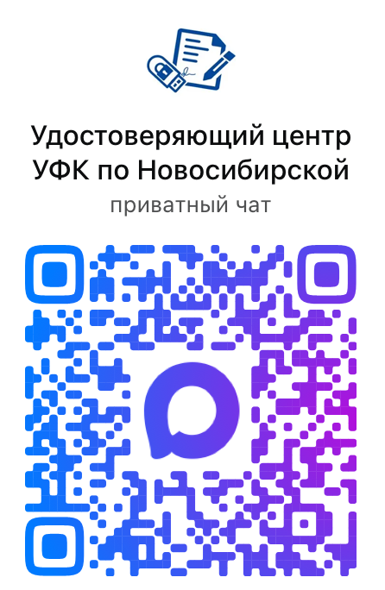

Ссылка для подключения: https://max.ru/join/_5R4BymsK8-_aFgXaqZIxImmVuX1gVtV1nHPJnBt27k

